Cours réseaux et protocoles

TP4

CONFIGURATION DE ROUTAGE STATIQUE avec CISCO PACKET TRACER (Noté)

Lucas BAURY Jacques KATUNGA MUKENDI

## Exercice 1 :

Une solution technique pour cette entreprise serait de mettre leurs deux LAN en réseau WAN avec une architecture hiérarchique.

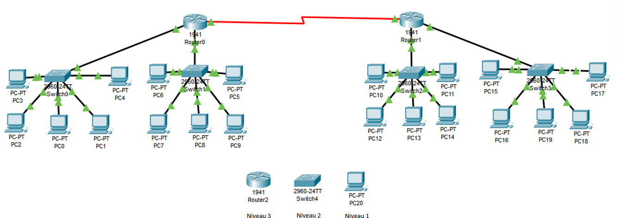Les équipements nécessaires sont deux switchs représentants des réseaux Locaux ( LAN1 et LAN 2 ) ainsi que 4 switch représentant les sous réseaux.

Exercice 2 :

GigabitEthernet0/1 Schéma de l’architecture hiérarchique utilisée :

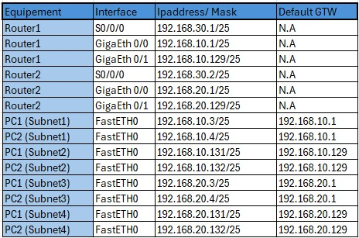

## Exercice 3 :

1 ) En tapant la commande «  show interfaces »  on obtient :











On peut voir qu’il y’a les interfaces GigabitEth / Serial et FastEthernet de disponibles.

2) Les propriétés par défaut sont : Addr MAC, Débit, Mode de transmission



Exemple :

Adresse MAC 0001.6319. ab01

Vitesse = 100Mb / s

Mode de transmission : Half – Duplex

3) Il faut utiliser des câbles droits. Car ce sont des équipements différents.

Après avoir connecté les deux pc on peut pinger comme suit

Sous réseau 1 :

5 ) La table de commutation du switch est :

## Exercice 4 :

Sous réseau 2 :

Le test de connectivité fonctionne aussi entre les deux réseaux, parce que le routeur( équipement de 3 -ème niveau ) agit comme lien entre les deux :



Le fichier running-config ne change pas vraiment car les ports du switch sont configurés dynamiquement en fonction de l’équipement qui y es connecté et il apprend automatiquement les adresses mac. Donc il n’y a pas besoin de le configurer explicitement.

## Exercice 5 :

2) On utilise toujours un câble droit car il s’agit d’équipements différents.  
3) Il s’agit du fichier Running-config, fichier de configuration du routeur.  
La commande pour l’afficher comme pour le switch est :   
 « show running-config »

4) La commande est « show ip interface brief »

Interfaces :

Gigabit / FastEthernet : Servent à connecter en LAN   
 Serial : Sert à connecter deux routeurs entre eux

Chaque interface doit être configurée avec une adresse IP et activée.

5 ) La commande pour afficher toutes les interfaces est   
« Enable » suivie de « show interfaces »

Interface GigaBitEthernet0/1 :

 



Interface Serial0/0/0 :



Caractéristiques qu’on peut observer :

État : up ou administratively down

Bande passante (BW) :

GigaBitEthernet = 1000000 Kbit/sec

Serial = 1544 Kbit/sec

MTU : 1500 octets (par défaut)

Encapsulation :

Ethernet : ARPA

Serial : HDLC

Délai (DLY) : Serial( 2000µsec) plus lent que GigaBitEthernet(10µsec)

6) Les types de routages disponibles sont :  
Routage statique

RIP (Routing Information Protocol)  
  
7)

Table de routage :

* + Contient les chemins (routes) vers chaque réseau connu.
  + Permet au routeur de décider vers quelle interface ou passerelle envoyer un paquet.

Table ARP (Address Resolution Protocol) :

* + Fait la correspondance entre adresse IP et adresse MAC dans le LAN.
  + Permet de trouver l’adresse MAC d’un hôte à partir de son IP.

## Exercice 6 :

2) Configuration Serial 0/0/0 :

Avant le routage : LAN1 -> LAN2

4)

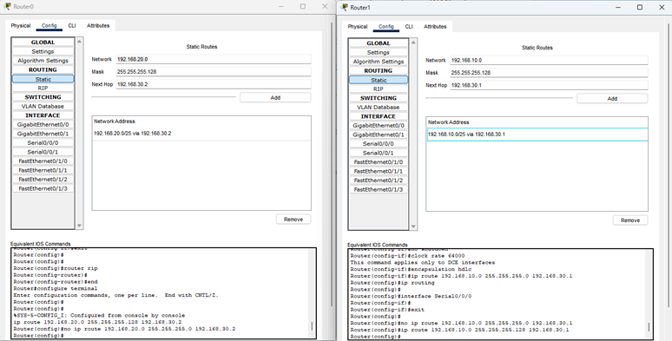



5) La connectivité entre les LAN’s est bien vérifiée :  
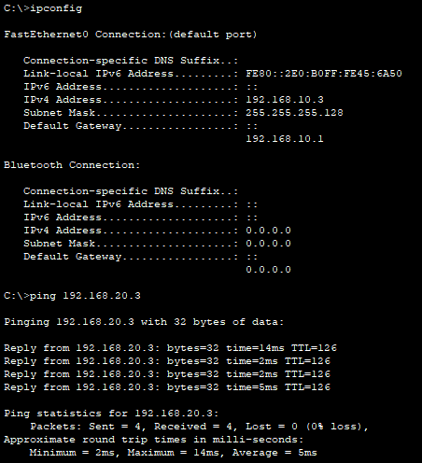

La table ARP affiche l’adresse du PC à partir duquel le ping a été émis :   
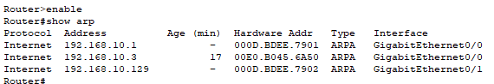



6) Voici la table de routage qui affiche bien 4 sous réseaux :   
